**蒲公英班观察日志**

1. **集体活动：创意美术《盛开的小雏菊》**

**活动目标：**

1.让孩子学习如何用吸管拓印出美丽的花朵。

2.提高孩子的手眼协调能力和创造力。

3.增强孩子对习惯的认识和理解。

|  |  |  |
| --- | --- | --- |
| **C:/Users/111/Desktop/IMG_2270.JPGIMG_2270** | **C:/Users/111/Desktop/IMG_2271.JPGIMG_2271** | **C:/Users/111/Desktop/IMG_2281.JPGIMG_2281** |
| **C:/Users/111/Desktop/IMG_2273.JPGIMG_2273** | **C:/Users/111/Desktop/IMG_2280.JPGIMG_2280** | **C:/Users/111/Desktop/IMG_2284.JPGIMG_2284** |
| **C:/Users/111/Desktop/IMG_2286.JPGIMG_2286** | **C:/Users/111/Desktop/IMG_2287.JPGIMG_2287** | **C:/Users/111/Desktop/IMG_2292.JPGIMG_2292** |
| 本次创意美术活动选择了吸管拓印小雏菊这一主题，旨在让孩子们通过简单有趣的方式接触美术创作，培养他们的创造力、想象力和动手能力。  活动前：  老师展示一些小雏菊的图片，引导孩子们观察小雏菊的形状、颜色等特点，激发他们的兴趣。  创作中：  孩子们在老师的指导下，用吸管蘸取颜料，在画纸上进行拓印。根据自己的喜好选择不同的颜色，创造出各种形状的小雏菊。接着老师给孩子们的雏菊添上树叶，孩子们用棉签蘸水将叶子晕染，变成一幅独特的小雏菊画。表扬颜越、周千瑾、周千瑜、顾若澄、许锦柠、丁芮可、万博睿、王瑞瑾、李念、郭昕玥、陈欣悦、杨璟雯、祝苻、周颂贤小朋友，能按要求一根吸管一种颜色拓印，不将颜色弄混。  家园配合：  家长回家后，认真欣赏孩子的作品，用积极的语言表达对作品的喜爱，如“这幅小雏菊画得真漂亮！你用吸管拓印出的花朵好有创意呀”等等。让孩子感受到自己的努力被认可。可以和孩子一起在家中寻找其他可以用来拓印的物品，如瓶盖、棉签等，进行类似的拓印创作，延续孩子对创意美术的兴趣。也可以利用空闲时间带孩子去公园或郊外观察真正的小雏菊，了解小雏菊的生长环境和特点，丰富孩子的认知。 | | |

1. **户外活动《安吉游戏：组合攀爬》**

|  |  |  |
| --- | --- | --- |
| **C:/Users/111/Desktop/IMG_2293.JPGIMG_2293** | **C:/Users/111/Desktop/IMG_2300.JPGIMG_2300** | **C:/Users/111/Desktop/IMG_2304.JPGIMG_2304** |
| **C:/Users/111/Desktop/IMG_2296.JPGIMG_2296** | **C:/Users/111/Desktop/IMG_2301.JPGIMG_2301** | **C:/Users/111/Desktop/IMG_2307.JPGIMG_2307** |
| 快乐做运动，健康好体魄，今天带孩子们来到户外安吉游戏：组合攀爬。让幼儿在游戏中获得快乐，在游戏中学会分享。  孩子们在老师的引导和保护下，尝试攀爬不同高度和难度的部分。他们可以根据自己的能力选择合适的路线，逐步挑战自我。  部分孩子在攀爬过程中过于胆小，不敢尝试较高的部分。在今后的活动中，会多关注这些孩子，加强鼓励和引导，帮助他们克服恐惧。 | | |

**四、餐点**

1.今日早点：鲜牛奶、多样饼干、腰果

今日午餐：高粱大米饭、干锅基围虾、百叶丝炒毛白菜、丝瓜三鲜汤

今日午点：五彩面疙瘩、秋月梨、蜜桔

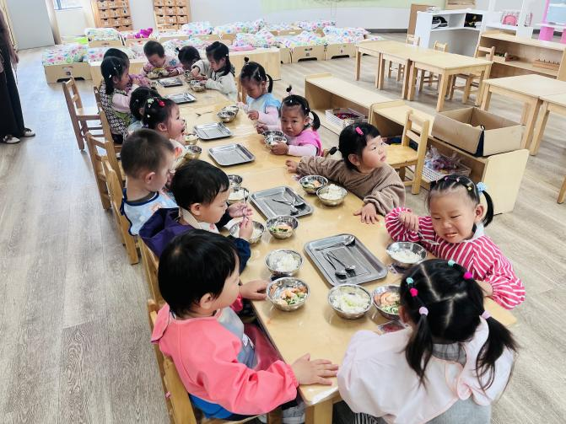

**五、温馨提示**

**1.以上照片只是部分，不代表全部，更多精彩瞬间请移步QQ相册哈。**